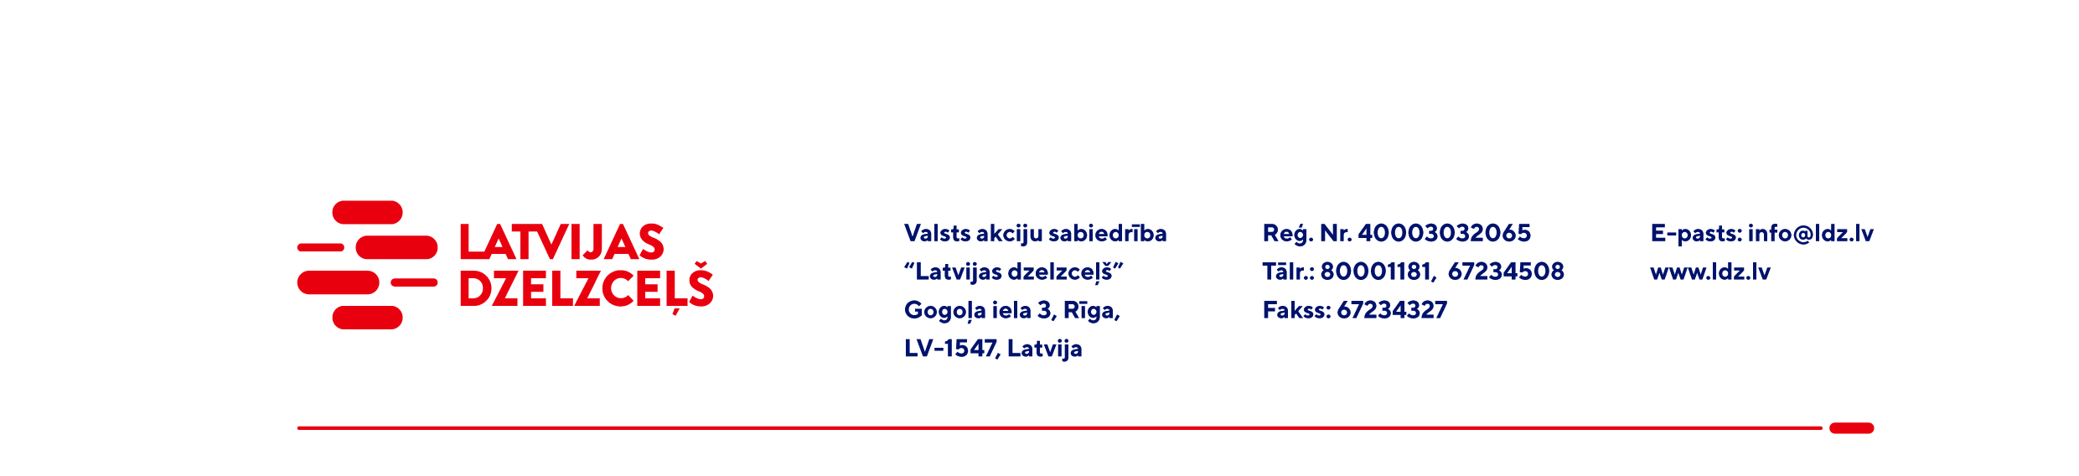

UZAICINĀJUMS KOMERCPIEDĀVĀJUMA IESNIEGŠANAI TIRGUS IZPĒTEI

Valsts akciju sabiedrības “Latvijas dzelzceļš” Sliežu ceļu pārvalde veic tirgus izpēti: “Motorsūkņa iegāde” (turpmāk – tirgus izpēte).
Tirgus izpētes priekšmets un apjoms - motorsūknis Rosenbauer FOX-4 (1 gab).
Tirgus izpētes priekšmeta tehniskā specifikācija:
- Dzinējs – 3-cilindru, 4-taktu, jauda ne mazāk kā 45kW;
- Dzinēja palaišana – elektriskais starteris;
- Kontrolpanelis;
- Nodrošinājums divu darba šļūteņu pievienošanai;
- Ūdens caurplūdes maksimālā spiediena kontroles sistēma;
- Sūknis – paaugstinātas izturības vieglmetāla centrbēdzes;
- Sūkņa ražība (pie 3m iesūcējšļūtenes) ne mazāk kā 2000 l/min pie 4bar;
- Iekārtas konstruktīvais svars – ne vairāk par 170 kg.;
- Komplektācija – LED lukturis, spiediena regulators ar iekšējo spiediena kontroles mehānismu un 5 pozīciju pārslēdzēju (4/6/8/10/15) bar
- Atbilstības sertifikāts DIN EN 14466;
- Motorsūknim jābūt jaunam, izgatavošanas gads – 2022. gads.
Izpildes termiņš – 2022. gads
Piegāde – Rīgas reģions.
Samaksas nosacījumi: vēlamais apmaksas termiņš - 60 kalendāro dienu laikā no Iepirkuma (preču/pakalpojumu/darbu) pieņemšanas dokumenta parakstīšanas dienas, bet ne mazāk kā 30 kalendārās dienas.
Garantijas termiņš: 24 mēneši.
Piedāvājumu pretendents var iesniegt tikai par visu tirgus izpētes priekšmetu kopumā pilnā apjomā.
Lūdzam Jūs līdz 2022.gada 14.aprīlim iesniegt komercpiedāvājumu ar paraksttiesīgās personas parakstu (elektroniskā veidā ar PDF rīku nolasāmā formātā) VAS “Latvijas dzelzceļš” Sliežu ceļu pārvalde, Torņakalna iela 16, Rīgā, LV-1005 vai elektroniskā formā (parakstītu un ieskenētu kopijas formā vai parakstītu ar drošu elektronisko parakstu), nosūtot uz e-pastu: scp@ldz.lv.
Kontaktpersona – tālr. 67234802

